En la fiesta de San Pedro y San Pablo, el Papa bendice los palios de los nuevos metropolitanos

Francisco: "Jesús no quiere reporteros del Espíritu ni cristianos de fachada"
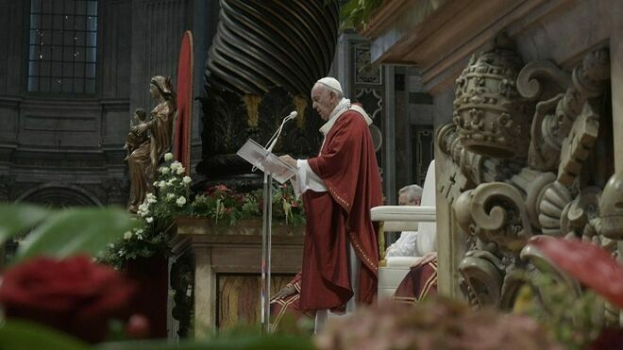
Francisco, hoy, en la Misa de San Pedro y San Pablo con la bendición de palios

Bergoglio invita a "no ser cristianos tibios, que viven a medias, que dejan enfriar el amor"

"El Señor no hace milagros con quien se cree justo, sino con quien se reconoce necesitado"

"Él no se siente atraído por nuestra capacidad, no es por esto que nos ama. Él nos ama como somos y busca personas que no sean autosuficientes, sino que estén dispuestas a abrirle sus corazones"

"Pedro y Pablo eran así, transparentes ante Dios"

"Es el perdón el que nos permite comenzar de nuevo; allí nos encontramos con nosotros mismos: en la confesión"

"Un testigo no es quien conoce la historia de Jesús, sino el que vive una historia de amor con Jesús"
29.06.2019
(Griselda Mutual, Vatican News).- Testigos de vida, testigos de perdón, testigos de Jesús: son los apóstoles San Pedro y San Pablo, que nunca se cansaron de anunciar, de vivir su misión y de dar testimonio de Cristo “hasta el final”, entregando su vida “como mártires”. En torno a estas tres cualidades de los santos apóstoles el Papa Francisco desarrolló su homilía en la Misa presidida en la Basílica de San Pedro en la Solemnidad de san Pedro y San Pablo, Patronos de Roma, en el sábado 29 de junio.
Desde la tierra de Jesús hasta Roma los santos apóstoles dieron testimonio del Cristo Viviente. Y ¿por qué testigos de vida? El Papa Francisco señaló que aunque sus vidas “no fueron cristalinas y lineales, ambos eran de ánimo muy religioso”, pues Pedro fue “discípulo de la primera hora”, y Pablo “defensor muy celoso de las tradiciones de los antepasados”.

Pedro y Pablo, dos pecadores arrepentidos
Aun así, ambos “cometieron grandes equivocaciones”, observó Francisco. Pues “Pedro llegó a negar al Señor, Pablo persiguió a la Iglesia de Dios”. Ambos “fueron puestos al descubierto” por las preguntas de Jesús: «Simón, hijo de Juan, ¿me amas?» (Jn 21,15); «Saúl, Saúl, ¿por qué me persigues?» (Hch 9,4).
«Pedro se entristeció por las preguntas de Jesús, Pablo quedó ciego por sus palabras. Jesús los llamó por su nombre y cambió sus vidas. Y después de todos estos sucesos confió en ellos, en dos pecadores arrepentidos. Podríamos preguntarnos: ¿Por qué el Señor no nos dio como testigos a dos personas irreprochables, con un pasado limpio y una vida inmaculada? ¿Por qué Pedro, si estaba en cambio Juan? ¿Por qué Pablo y no Bernabé?»
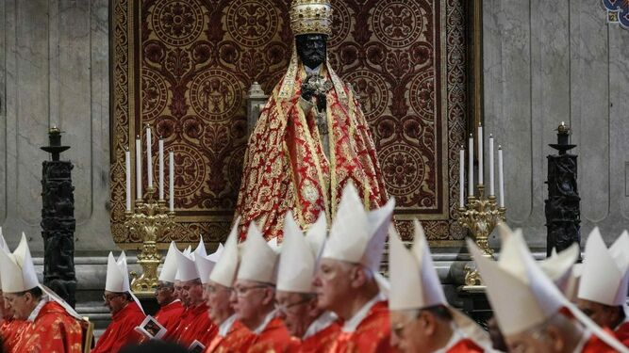
Obispos, hoy, en San Pedro

El Señor no hace milagros con quien se cree justo
La gran enseñanza en esto, explicó el Papa, es que “el punto de partida de la vida cristiana no está en el ser dignos” pues, por otra parte, “con aquellos que se creían buenos, el Señor no pudo hacer mucho”. Esto porque “el Señor no hace milagros con quien se cree justo, sino con quien se reconoce necesitado”.
«Él no se siente atraído por nuestra capacidad, no es por esto que nos ama. Él nos ama como somos y busca personas que no sean autosuficientes, sino que estén dispuestas a abrirle sus corazones. Pedro y Pablo eran así, transparentes ante Dios».

El perdón nos permite comenzar de nuevo
Los Santos Apóstoles – prosiguió el Papa – comprendieron que la santidad no consiste en enaltecerse sino en abajarse, no se trata de un ascenso en la clasificación, sino de confiar cada día la propia pobreza al Señor, que hace grandes cosas con los humildes.
Y el secreto que los sostuvo en sus debilidades fue “el perdón del Señor”.
De ahí que el Papa Francisco exhortase a redescubrir a los Santos Apóstoles como “testigos de perdón”, que “en sus caídas” “descubrieron el poder de la misericordia del Señor, que los regeneró”. Pues, “sólo cuando experimentamos el perdón de Dios renacemos de verdad”.
«Es el perdón el que nos permite comenzar de nuevo; allí nos encontramos con nosotros mismos: en la confesión».
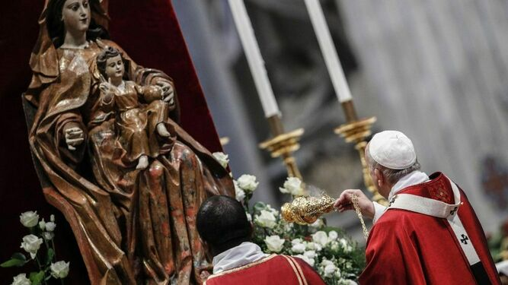
Francisco, hoy, ante una talla de la Virgen con el Niño

Jesús no es el pasado, sino el presente y el futuro
Puesto que Jesús “no es el pasado, sino el presente y el futuro”, el Papa aseguró con firmeza, que “para el testigo, Jesús es “más que un personaje histórico”: es la persona de la vida, lo nuevo, no lo ya visto, la novedad del futuro, no un recuerdo del pasado.

Testigo es quien vive una historia de amor con Jesús
Por consiguiente, añadió, “un testigo no es quien conoce la historia de Jesús, sino el que vive una historia de amor con Jesús”:
«Porque el testigo, después de todo, lo único que anuncia es que Jesús está vivo y es el secreto de la vida». «El testimonio nace del encuentro con Jesús vivo».

No “cristianos de fachada”, sino testigos de vida nueva
Aunque “es posible”, dijo el Santo Padre, “que seamos personas que tienen curiosidad por Jesús”, que “nos interesemos por las cosas de la Iglesia o por las noticias religiosas”, a Jesús esto “le interesa poco”. Esto porque “Él no quiere reporteros del espíritu”, ni mucho menos “cristianos de fachada”: Jesús, “busca testigos, que le digan cada día: ‘Señor, tú eres mi vida’”.
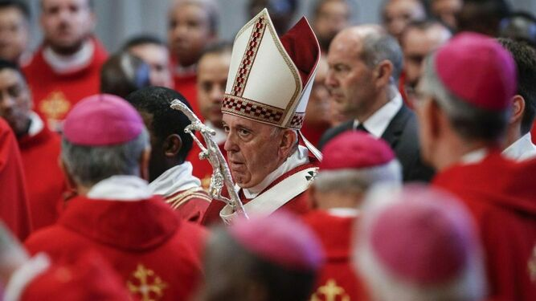
El Papa, hoy, en la Misa

“¿Me amas?”
Y porque encontrando a Jesús y experimentando su perdón, “los apóstoles fueron testigos de una nueva vida”, decidiéndose por “un amor sin límites”, el Romano Pontífice animó a los fieles en este día a pedir la gracia de “no ser cristianos tibios, que viven a medias, que dejan enfriar el amor”, sino a encontrar nuestras raíces “en la relación diaria con Jesús y en la fuerza de su perdón”.
«Jesús te pregunta también a ti como hizo con Pedro: “¿Quién soy yo para ti?”, “¿Me amas?”».

Los pastores no viven para sí mismos, sino para las ovejas
En el día en que también se bendicen los palios para los arzobispos metropolitanos nombrados durante el último año, el Papa recordó cuál es su significado:
«El palio recuerda a la oveja que el pastor está llamado a llevar sobre sus hombros; es signo de que los pastores no viven para sí mismos, sino para las ovejas; es signo de que, para poseer la vida, es necesario perderla, entregarla».

No ahorrar esfuerzos en el camino hacia la unidad de los cristianos
En la conclusión de su homilía el Santo Padre saludó con afecto a la Delegación del Patriarcado Ecuménico que según la tradición cada año comparte la alegría de esta Solemnidad en la Basílica de San Pedro. Su presencia, dijo, “nos recuerda que tampoco podemos ahorrar esfuerzos en el camino hacia la unidad plena entre los creyentes, en una comunión a todos los niveles. Porque juntos, reconciliados por Dios y perdonados mutuamente, estamos llamados a ser testigos de Jesús con nuestra vida”, finalizó.
https://www.religiondigital.org/vaticano/Papa-Francisco-Jesus-reporteros-Espiritu-cristianos-fachada-fiesta-pedro-pablo-palios_0_2135486437.html

